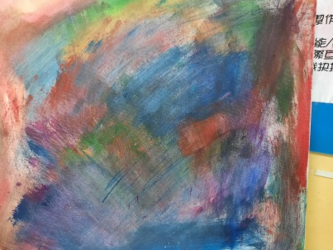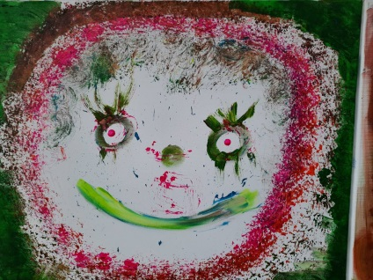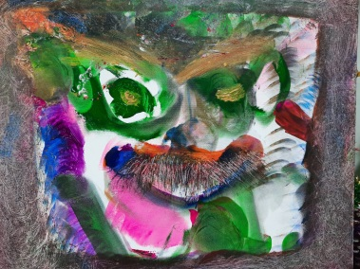

招募微笑

藝術療癒

陪伴者志工

微笑夥伴們有計畫進行藝術繪畫療育課程，

如果你願意陪伴我們協助我們

我們需要的就是你!

請踴躍報名

我們很熱情歡迎您喔!!